Сообщение о возможном установлении публичного сервитута
В соответствии со ст. 39.42 Земельного кодекса Российской Федерации администрация Окуловского муниципального района информирует правообладателей земельных участков о возможном установлении публичного сервитута по ходатайству Публичного акционерного общества «Россети Северо-Запад» сроком на 49 лет с целью размещения и эксплуатации существующего инженерного сооружения ВЛИ-0,4 кВ от КТП-10/0,4 кВ «Горы-2» (ВЛ-10 кВ Л-29 ПС Окуловская) общей площадью 2902 кв.м., в том числе:
- на часть земельного участка, расположенного в кадастровом квартале 53:12:1513001, площадью 2186,92 кв.м.;
- на часть земельного участка с кадастровым номером 53:12:1513001:128, расположенного по адресу: Новгородская область, Окуловский район, Турбинное сельское поселение, д.Горы, уч.38, площадью 0,74 кв.м.;
- на часть земельного участка с кадастровым номером 53:12:1513001:133, расположенного по адресу: Новгородская область, Окуловский район, Турбинное сельское поселение, д.Горы, уч.30, площадью 7,95 кв.м.;
- на часть земельного участка с кадастровым номером 53:12:1513001:134, расположенного по адресу: Новгородская область, Окуловский район, Турбинное сельское поселение, д.Горы, уч.32, площадью 30,57 кв.м.;
- на часть земельного участка с кадастровым номером 53:12:1513001:136, расположенного по адресу: Новгородская область, Окуловский район, Турбинное сельское поселение, д.Горы, уч.35, площадью 33,44 кв.м.;
- на часть земельного участка с кадастровым номером 53:12:1513001:137, расположенного по адресу: Новгородская область, Окуловский район, Турбинное сельское поселение, д.Горы, уч.33, площадью 41,33 кв.м.;
- на часть земельного участка с кадастровым номером 53:12:1513001:138, расположенного по адресу: Новгородская область, Окуловский район, Турбинное сельское поселение, д.Горы, уч.34, площадью 39,44 кв.м.;
- на часть земельного участка с кадастровым номером 53:12:1513001:140, расположенного по адресу: Новгородская область, Окуловский район, Турбинное сельское поселение, д.Горы, уч.31, площадью 0,68 кв.м.;
- на часть земельного участка с кадастровым номером 53:12:1513001:143, расположенного по адресу: Новгородская область, Окуловский район, Турбинное сельское поселение, д.Горы, уч.38а, площадью 72,25 кв.м.;
- на часть земельного участка с кадастровым номером 53:12:1513001:259, расположенного по адресу: Новгородская область, Окуловский район, Турбинное сельское поселение, д.Горы, уч.40, площадью 208,63 кв.м.;
- на часть земельного участка с кадастровым номером 53:12:1513001:265, расположенного по адресу: Новгородская область, Окуловский район, Турбинное сельское поселение, д.Горы, площадью 40,65 кв.м.;
- на часть земельного участка с кадастровым номером 53:12:1513001:266, расположенного по адресу: Новгородская область, Окуловский район, Турбинное сельское поселение, д.Горы, уч.39а, площадью 2,35 кв.м.;
- на часть земельного участка с кадастровым номером 53:12:1513001:276, расположенного по адресу: Новгородская область, Окуловский район, Турбинное сельское поселение, д.Горы, уч.40а, площадью 180,67 кв.м.;
- на часть земельного участка с кадастровым номером 53:12:1513001:282, расположенного по адресу: Новгородская область, Окуловский район, Турбинное сельское поселение, д.Горы, уч.40б, площадью 56,38 кв.м.

Графическое описание местоположения границ публичного сервитута:
Публичный сервитут для размещения и эксплуатации существующего инженерного сооружения – ВЛИ-0,4 кВ от КТП-10/0,4 кВ «Горы-2» (ВЛ-10 кВ Л-29 ПС Окуловская) в кадастровом квартале 53:12:1513001, расположенный по адресу: Новгородская область, Окуловский район, д.Горы
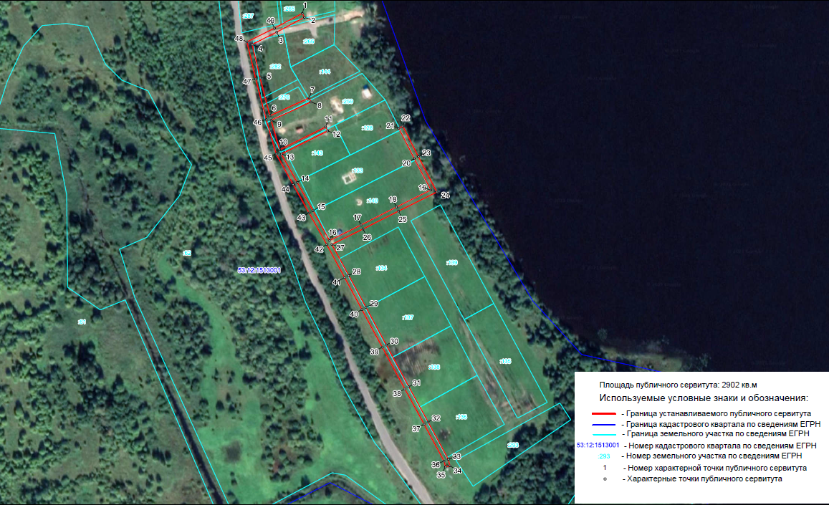

Заинтересованные лица в течение тридцати дней со дня опубликования настоящего сообщения могут ознакомиться с поступившим ходатайством об установлении публичного сервитута и прилагаемым к нему описанием местоположения границ публичного сервитута по адресу: в Администрацию Окуловского муниципального района по адресу: Новгородская область, Окуловский район, г.Окуловка, ул.Кирова, д.6, каб.23, контактный телефон (81657) 21-400, по рабочим дням с 08.00 до 17.00, перерыв на обед с 13.00 до 14.00.
Правообладатели земельных участков, в отношении которых испрашивается публичный сервитут, если их права (обременения права) не зарегистрированы в Едином государственном реестре недвижимости, могут обратиться с заявлением об учете их прав на земельные участки с приложением копий документов, подтверждающих эти права в Администрацию Окуловского муниципального района в рабочие дни с 8.00 до 13.00 и с 14.00 до 17.00 ч., по адресу: Российская Федерация, Новгородская область, Окуловский район, г.Окуловка, ул.Кирова, д.6, контактный телефон (81657) 21-400. Последний день подачи заявления 27 мая 2022 года.

